Titre : COMMENT TE SENS-TU ?
https://www.opensign.eu/fr/educational_sheet/155

Catégorie d’âge : 6 -12 ans

Auteurs: Institut des Sourds de Turin www.istitutosorditorino.org

Compétences :
- Les élèves apprendront les sentiments et les expressions faciales associées.
- Les élèves sauront utiliser les expressions faciales pour communiquer ce qu'ils ressentent.

Compétences relatives aux programmes européens :
http://eur-lex.europa.eu/legal-content/FR/TXT/?uri=LEGISSUM%3Ac11090

L'évaluation formative :
- Définir les expressions faciales des sentiments et communiquer ce que nous voulons exprimer.

L'évaluation sommative :
- Utiliser des expressions faciales (l’un des composants de la langue des signes et de la communication non verbale) et montrer ses sentiments.
- Sensibilisez les élèves aux composants de la communication et au sens de certains sentiments.

Liste de vocabulaires spécifiques / Mots-clés :
- Expressions faciales, sentiments, signification, comportements.

Courte description de la progression pédagogique/scénario :
La vidéo montre des sentiments et l'expression du visage associée.
L'enseignant et les élèves regardent la vidéo et discutent entre eux des expressions faciales, des composants de la langue des signes et des sentiments, puis l'enseignant proposera une activité.
Après la discussion, l'enseignant proposera de préparer des images avec des expressions faciales et des sentiments, de les couper et de les mettre dans un sac. Ensuite, un par un, les étudiants doivent tirer une carte et exprimer le sentiment : les autres étudiants doivent deviner le sentiment.
L'enseignant peut aider les enfants à chaque phase.

Matériel nécessaire / Exigences techniques :
- Photos ou dessins d'expressions faciales montrant des sentiments.

Focus sur la langue des signes :
- Signez les sentiments, discutez de la communication avec les élèves et de la façon dont nous pouvons exprimer les sentiments en langue des signes.
- Quels sont les sentiments montrés par ces visages?

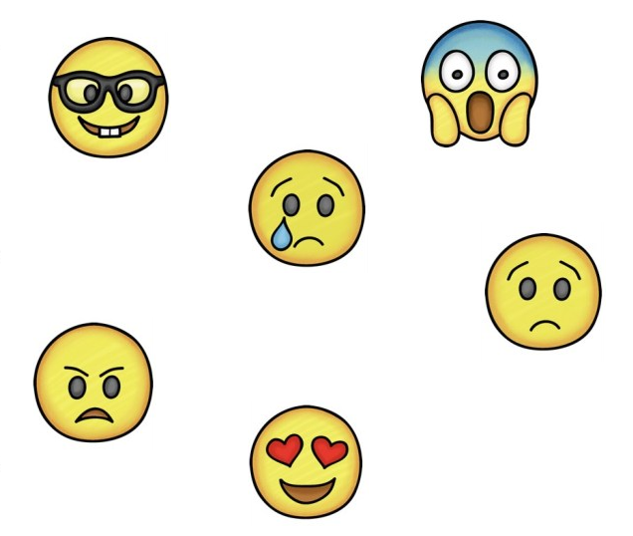

AMOUREUX
INQUIET
TRISTE
4. HEUREUX
5. EN COLÈRE
6. APEURÉ

- Comment te sens-tu aujourd'hui ? Dessine-toi et écris pourquoi tu te sens de cette façon.

______________________________________________________________________________________________________________________________________________________________________________________
- Fais correspondre les sentiments avec une raison probable, comme dans l'exemple..

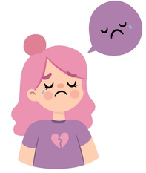
ELLE EST TRISTE PARCE QUE…

… Aujourd’hui, il pleut et il est impossible de sortir.

.... aujourd'hui le petit déjeuner était mauvais et elle a encore faim.

... aujourd'hui c'est son anniversaire.

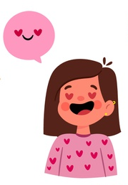
ELLE EST HEUREUSE PARCE QUE…
…today the bus didn’t pass on time and she arrived late.
… Aujourd'hui elle doit aller chez le dentiste.

... aujourd’hui, c’est son anniversaire et sa meilleure amie l’a oublié.

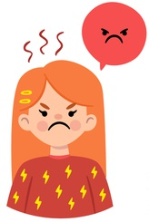
ELLE EST EN COLÈRE PARCE QUE…
.... aujourd'hui elle a rendu visite à ses amis.

.... aujourd'hui à l'école, elle a assisté à sa leçon préférée.

- Complètes les expressions faciales écrites.

Je me sens heureux quand…

____________________________________________________________________________________________________________

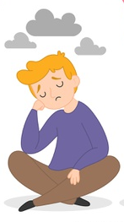
Je me sens triste quand
____________________________________________________________________________________________________________

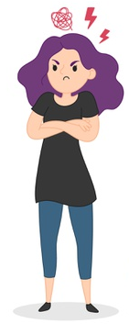
Je me sens en colère quand...
____________________________________________________________________________________________________________

- Pourquoi l'homme a-t-il peur ? Trouve la raison de sa peur !

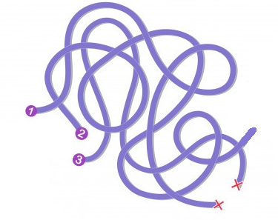
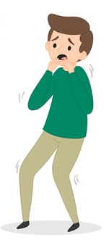
Prolongements / liens vers d’autres ressources numériques :

- https://www.youtube.com/watch?v=gh1oZrHRmZc
- https://www.youtube.com/watch?v=IBnM1Sz3fNw

